Flexbox（伸缩布局）
他和CSS3其他属性不一样，Flexbox并不是一个属性，而是一个模块。包括多个css3属性。

在Flexbox的制定过程中也分为“尝试初期”、“发展过渡期”和“定稿”三个时期。
Flexbox 规范时间表：
2009年7月 工作草案 (display: box;)
2011年3月 工作草案 (display: flexbox;)
2011年11月 工作草案 (display: flexbox;)
2012年3月 工作草案 (display: flexbox;)
2012年6月 工作草案 (display: flex;)
2012年9月 候选推荐 (display: flex;)

-webkit- : Chrome、safire
-moz- : firefox
-ms- : ie
-o- : opera
不写 : 官方规范

规范的解析（代码从上到下解析，那么把浏览器自己的写上面，通用写下面）：

把各大浏览器的兼容配置，写在上面。
把通用的配置，写在最下面。

结论：尽量以通用配置作为标准（通用配置写最下）。

我们这里主要讲最新规范。
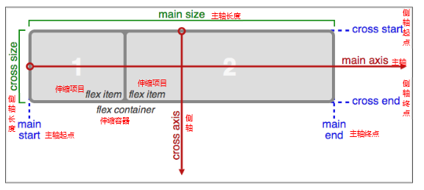
先了解几个术语：
- 主轴和侧轴
- 主轴方向：可以分为“水平”和“纵向”两种。主轴是主轴方向的延伸。
- 主轴起点、主轴终点
- 主轴长度：主轴长度由width或height两属性管理
- 侧轴方向：与主轴垂直的轴称做侧轴，侧轴是侧轴方向的延伸。
- 侧轴起点、侧轴终点
- 侧轴长度：侧轴长度由width或height两属性管理

如下：
属性 | 版本 | 继承性 | 描述
flex-direction | CSS3 | 无 | 设置或检索伸缩盒对象的子元素在父容器中的位置。
flex-wrap | CSS3 | 无 | 设置或检索伸缩盒对象的子元素超出父容器时是否换行。
flex-flow | CSS3 | 无 | 复合属性。设置或检索伸缩盒对象的子元素排列方式。
justify-content | CSS3 | 无 | 设置或检索弹性盒子元素在主轴（横轴）方向上的对齐方式。
align-items | CSS3 | 无 | 设置或检索弹性盒子元素在侧轴（纵轴）方向上的对齐方式。
align-content | CSS3 | 无 | 设置或检索弹性盒堆叠伸缩行的对齐方式。
项目属性
order | CSS3 | 无 | 设置或检索伸缩盒对象的子元素出現的順序。
flex-grow | CSS3 | 无 | 设置或检索弹性盒的扩展比率。
flex-shrink | CSS3 | 无 | 设置或检索弹性盒的收缩比率
flex-basis | CSS3 | 无 | 设置或检索弹性盒伸缩基准值。
flex | CSS3 | 无 | 复合属性。设置或检索伸缩盒对象的子元素如何分配空间。
align-self | CSS3 | 无 | 设置或检索弹性盒子元素自身在侧轴（纵轴）方向上的对齐方式。

案例：做一个筛子


Web字体
在项目中，开发人员可以为自已的网页设定一些特殊的字体，无需考虑用户电脑上是否安装了此特殊字体。曾经用图片代替字体的时代已成为了过去。
支持程度比较好，甚至IE低版本浏览器也能支持。

字体格式
不同浏览器所支持的字体格式是不一样的，我们有必要了解一下有关字体格式的知识。
- Embedded Open Type(.eot)格式
.eot字体是IE专用字体，可以从TrueType创建此格式字体，支持这种字体的浏览器有IE4+；

- TureType(.ttf)格式
.ttf字体是Windows和Mac的最常见的字体，是一种RAW格式，支持这种字体的浏览器有IE9+、Firefox3.5+、Chrome4+、Safari3+、Opera10+、iOS Mobile、Safari4.2+；

- Web Open Font Format(.woff)格式
woff字体是Web字体中最佳格式，他是一个开放的TrueType/OpenType的压缩版本，同时也支持元数据包的分离，支持这种字体的浏览器有IE9+、Firefox3.5+、Chrome6+、Safari3.6+、Opera11.1+；

- SVG(.svg)格式
.svg字体是基于SVG字体渲染的一种格式，支持这种字体的浏览器有Chrome4+、Safari3.1+、Opera10.0+、iOS Mobile Safari3.2+；

- OpenType(.otf)格式
.otf字体被认为是一种原始的字体格式，其内置在TureType的基础上，支持这种字体的浏览器有Firefox3.5+、Chrome4.0+、Safari3.1+、Opera10.0+、iOS Mobile、Safari4.2+；

了解了上面的知识后，我们就需要为不同的浏览器准备不同格式的字体，通常我们会通过字体生成工具帮我们生成各种格式的字体，因此无需过于在意字体格式间的区别差异。
推荐如下几个字体网站：
http://www.sozi.cn/
http://www.zhaozi.cn/
http://www.qiuziti.com
http://www.youziku.com/

字体图标
其实我们可以把文字理解成是一种特殊形状的图片，反之我们是不是也可以把图片制作成字体呢？
答案是肯定的。
常见的是把网页常用的一些小的图标，借助工具帮我们生成一个字体库，然后就可以像使用文字一样使用图标了。
优点：
1、将所有图标打包成字体库，减少请求；
2、具有矢量性，可保证清晰度；
3、使用灵活，便于维护；
Font Awesome 使用介绍
http://fontawesome.dashgame.com/

定制自已的字体图标库
http://iconfont.cn/
https://icomoon.io/
http://www.iconsvg.com/

CSS3渐变

CSS3 渐变（gradients）可以让你在两个或多个指定的颜色之间显示平稳的过渡。

以前，你必须使用图像来实现这些效果。但是，通过使用 CSS3 渐变（gradients），你可以减少下载的事件和宽带的使用。此外，渐变效果的元素在放大时看起来效果更好，因为渐变（gradient）是由浏览器生成的。

-moz-linear-gradient: myfirst 5s; /* Firefox */
-webkit-linear-gradient: myfirst 5s; /* Safari 和 Chrome */
-o-linear-gradient: myfirst 5s; /* Opera */

linear-gradient: myfirst 5s;

CSS3 定义了两种类型的渐变（gradients）：

线性渐变（Linear Gradients）- 向下/向上/向左/向右/对角方向
background: linear-gradient(direction, color-stop1, color-stop2, ...);

径向渐变（Radial Gradients）- 由它们的中心定义
background: radial-gradient(center, shape size, start-color, ..., last-color);

通过“关键词”来确定渐变的方向。比如“to top”、“to right”、“to bottom”和“to left”。这关键词对应的角度值为“Odeg”、“90deg”、“180deg”和“270deg”。除了使用“to top”、“top left”之外，还可以使用“top left”左上角到右下角、“top right”左上角到右下解等。

CSS3 工具

线性渐变
颜色沿着一条直线过渡。
多色过度
两色的直接过度

案例：制作按钮
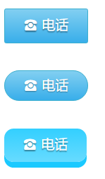

径向渐变
CSS3径向渐变是圆形或椭圆形渐变。颜色不再沿着一条直线轴变化，而是从一个起点向所有方向延伸。
<radial-gradient> = radial-gradient([ [ <shape> || <size> ] [ at <position> ]? , | at <position>, ]?<color-stop>[ , <color-stop> ]+)
案例：圆形按钮制作


重复渐变

重复线性渐变
重复线性渐变使用repeating-linear-gradient属性代替线性渐变linear-gradient。

重复径向渐变
重复径向渐变使用repeating-radial-gradient 属性代替线性渐变radial-gradient。

案例：制作记事本效果
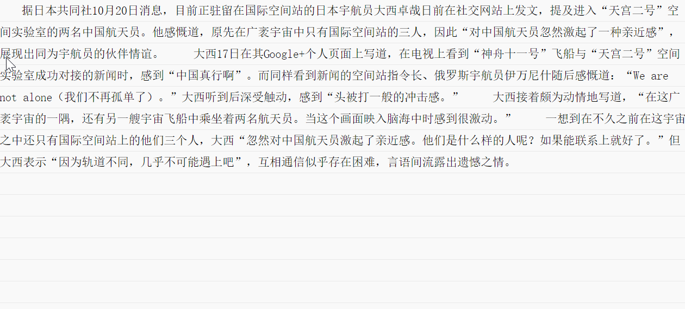
案例：制作文理背景
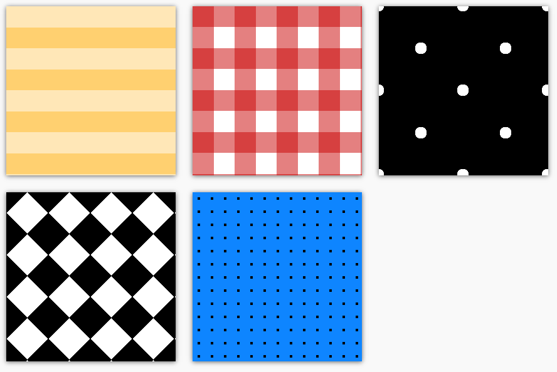

过渡
通过 CSS3，我们可以在不使用 Flash 动画或 JavaScript 的情况下，当元素从一种样式变换为另一种样式时为元素添加效果。

其实所谓的过渡就是指，元素的样式从一个值变为一个值的“渐变”过程。比如：元素宽度为width:200px,鼠标移入后width:300px;

transition:过渡动画
语法：
transition：[transition-property ] || [ transition-duration ] || [ transition-timing-function ] || [ transition-delay ]

默认值：看每个独立属性
取值：
[ transition-property ]： 检索或设置对象中的参与过渡的属性，比如width,height,all;

[ transition-duration ]： 检索或设置对象过渡的持续时间,单位为秒，比如1s,0.5s

[ transition-timing-function ]： 检索或设置对象中过渡的动画类型
linear： 线性过渡。等同于贝塞尔曲线(0.0, 0.0, 1.0, 1.0)
ease： 平滑过渡。等同于贝塞尔曲线(0.25, 0.1, 0.25, 1.0)
ease-in： 由慢到快。等同于贝塞尔曲线(0.42, 0, 1.0, 1.0)
ease-out： 由快到慢。等同于贝塞尔曲线(0, 0, 0.58, 1.0)
ease-in-out： 由慢到快再到慢。等同于贝塞尔曲线(0.42, 0, 0.58, 1.0)
cubic-bezier(<number>, <number>, <number>, <number>)： 特定的贝塞尔曲线,类型，4个数值需在[0, 1]区间内。
可参照网址http://cubic-bezier.com
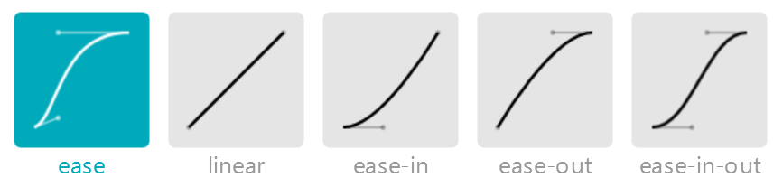

[ transition-delay ]： 检索或设置对象延迟过渡的时间,单位为秒，比如5s.

<style>
.box{
width: 100px;height: 100px;background: red;margin: 0px auto;
transition: all 3s linear 0s;
}
/*鼠标移入，宽度修改为300px*/
.box:hover{
width: 300px;
}
</style>

<div class="box" >
</div>

